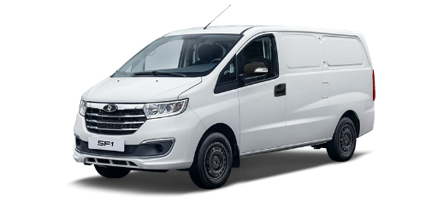
ПРАЙС-ЛИСТ НА НОВЫЕ АВТОМОБИЛИ SOLLERS SF1
Грузовой фургон
действителен с 19 августа 2026г.

Комплектация | Полная масса, кг | Грузоподъемность,  кг | Цена, бел. руб | Объем грузового отсека, м3
SF1 ЦМФ 2.5Т 1.5 бенз. 136л.с. Мех 5 | 2 499, 2600 | До 965 кг | от 81 500 | 5,15

Гарантия: 2 или 200 000 км
Межсервисный интервал: 10 000 км, но не реже 1 раза в год
Технические характеристики
Общая длина, мм | 5 115
Общая ширина без зеркал, мм | 1 765
Общая высота, мм | 1 900
Передний свес, мм | 910
Колесная база, мм | 3 080
Задний свес, мм | 1 125
Погрузочная высота, мм | 600
Погрузочная длина на уровне пола, мм | 2 600
Высота грузового отсека, мм | 1 295
Ширина грузового отсека максимальная, мм | 1 530
Ширина между колесными арками, мм | 1 153
Ширина проема боковой двери, мм | 760
Высота проема боковой двери, мм | 1 190
Ширина проема задних дверей, мм | 1 255
Высота проема задних деверей | 1 175
Радиус разворота от бордюра до бордюра, м | 6
Вместимость европаллет (1200 * 800 мм) | 2

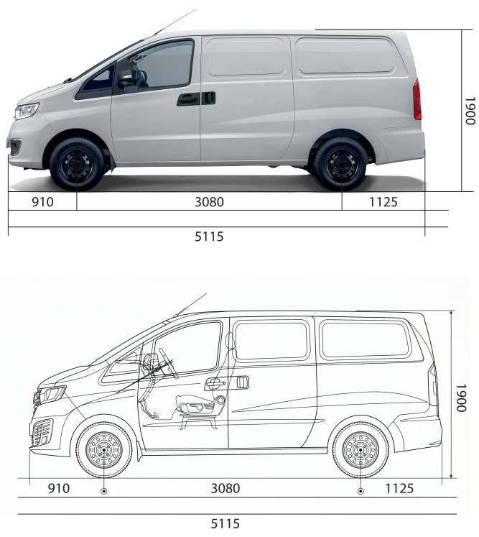

Характеристики двигателя
Двигатель, л | 1,5
Тип топлива | Бензин с октановым числом не менее 92
Макс мощность, л.с. / об/мин | 136 / 5500
Макс крутящий момент, Нм / об/мин | 175 / 1500-5500
Привод ГРМ | Цепь
Топливный бак, л | 55
Коробка передач | 5МКПП

Стандартное оснащение
Безопасность
Подушка безопасности водителя | ●
Подушка безопасности переднего пассажира | ●
Электронная система курсовой устойчивости ESC | ●
Антиблокировочная система ABS | ●
Система распределения тормозных усилий EBD | ●
Тормозные механизмы передних и задних колес - дисковые | ●
Освещение
Галогеновые фары ближнего и дальнего света с регулировкой по высоте | ●
Функция задержки выключения фар | ●
Задний противотуманный фонарь | ●
Боковые указатели поворота | ●
Оповещение о невыключенном свете фар | ●
Дополнительный стоп-сигнал | ●
Экстерьер
Без остекления в грузовом отсеке | ●
Стальные колесные диски 15” | ●
Шины 195/70 R15 | ●
Сдвижная дверь справа в грузовом отсеке | ●
Интерьер
Количество мест для сиденья 2 | ●
Сиденье переднего пассажира | ●
Солнцезащитные козырьки для водителя и переднего пассажира | ●
Комфорт
Центральный замок с дистанционным управлением | ●
Электрические стеклоподъемники | ●
Регулировка рулевого колеса по высоте | ●
Задний парктроник | ●
Бортовой компьютер | ●
Подогрев передних сидений | ●
Подогрев форсунок стеклоочистителей | ●
Мульти-медиа система | ●
Электрическая розетка 12В | ●

● - стандартное оснащение

*Информация является актуальной на момент составления, не является публичной офертой. Цены, доступность моделей, модификаций, дополнительных опций могут меняться в соответствии с коммерческой и производственной политикой производителя. Уточняйте актуальную информацию!

